附件1：

北

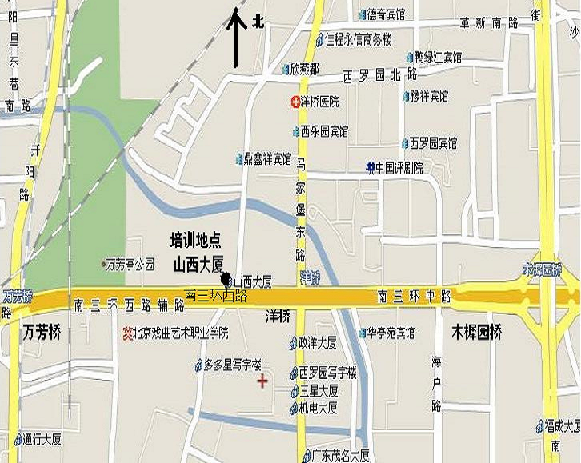山西大厦位置示意图

